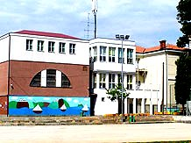

REPUBLIKA HRVATSKA – ISTARSKA ŽUPANIJA
OSNOVNA ŠKOLA TAR-VABRIGA – ul. Istarska 21, 52465 TAR
Tel. 095 209 5544, e-mail: os-tar@pu.t-com.hr ured@os-tar.skole.hr

________________________________
(Ime i prezime roditelja/skrbnika)
_____________________________
(Adresa)
_____________________________
(Broj tel.-mob. / e-mail)

OSNOVNOJ ŠKOLI TAR-VABRIGA

PREDMET: ZAHTJEV ZA UPIS IZBORNOG PREDMETA

Poštovani,
molim vas da se mom djetetu __________________________________,

učeniku __________ razreda školske godine 2023./2024. odobri upis

izbornog predmeta ___________________________ od šk. god. 2024./2025.
(naziv izbornog predmeta)

S poštovanjem!

__________________________
(vlastoručni potpis roditelja)

U Taru, ________________________.

